Schváleno ZO obce dne: 30.9.2015
Účinnost od: 17.10.2015
Sestavil: Lucie Opavová

Obecně závazná vyhláška Obce Lochousice č. 2/2015,

kterou se vydává Požární řád obce

Zastupitelstvo obce Lochousice se na svém zasedání konaném dne 30.9.2015 usneslo vydat na základě § 29 odst. 1 písm. o) bod 1 zákona č. 133/1985 Sb., o požární ochraně, ve znění pozdějších předpisů (dále jen „zákon o požární ochraně“), a v souladu s § 10 písm. d) a § 84 odst. 2 písm. h) zákona č. 128/2000 Sb., o obcích (obecní zřízení), ve znění pozdějších předpisů, tuto obecně závaznou vyhlášku (dále jen „vyhláška“):

Článek. 1
Úvodní ustanovení

Tato vyhláška upravuje organizaci a zásady zabezpečení požární ochrany v obci Lochousice.

Článek 2
Vymezení činnosti osob pověřených zabezpečováním požární ochrany v obci

- Ochrana životů, zdraví a majetku občanů před požáry, živelními pohromami a jinými mimořádnými událostmi na území obce Lochousice (dále jen „obec“) je zajištěna jednotkou sboru dobrovolných hasičů obce (dále jen „JSDH obce“) podle článku 5 této vyhlášky a dále jednotkami požární ochrany uvedenými v příloze č. 1 této vyhlášky.“

- K zabezpečení úkolů na úseku požární ochrany v rozsahu působnosti obce odpovídá velitel JSDH obce, který vykonává monitoring úrovně požární ochrany v obci, o níž předkládá zprávu starostovi minimálně 1 za půl roku.

- K zabezpečení úkolů na úseku požární ochrany byly na základě usnesení zastupitelstva obce dále pověřeny tyto orgány obce:
- zastupitelstvo obce - projednáním stavu požární ochrany v obci minimálně 1 x ročně a vždy po závažné mimořádné události mající vztah k požární ochraně v obci,
- starosta - prováděním pravidelných kontrol dodržování předpisů požární ochrany obce, a to minimálně 1 x ročně.

Článek 3
Podmínky požární bezpečnosti při činnostech a v objektech se zvýšeným nebezpečím vzniku požáru se zřetelem na místní situaci

- Za dobu se zvýšeným nebezpečím vzniku požáru se podle místních podmínek považuje období uvedené v § 3 Nařízení Plzeňského kraje č. 4/2011.

- K zabezpečení požární bezpečnosti při akcích, kterých se zúčastňuje větší počet osob, se stanovují podmínky uvedené v Nařízení Plzeňského kraje č. 6/2011.

Článek 4
Způsob nepřetržitého zabezpečení požární ochrany v obci

- Přijetí ohlášení požáru, živelní pohromy či jiné mimořádné události na území obce je zabezpečeno systémem ohlašoven požárů uvedených v článku 7.

- Ochrana životů, zdraví a majetku občanů před požáry, živelními pohromami a jinými mimořádnými událostmi na území obce je zabezpečena jednotkami požární ochrany uvedenými v článku 5 a v příloze č. 1 vyhlášky.

Článek 5
Kategorie jednotky sboru dobrovolných hasičů obce, její početní stav a vybavení

- Obec zřídila JSDH obce, jejíž kategorie, početní stav a vybavení jsou uvedeny v příloze č. 2 vyhlášky.

- Členové JSDH obce se při vyhlášení požárního poplachu dostaví ve stanoveném čase do požární zbrojnice na adrese Lochousice 75 anebo na jiné místo, stanovené velitelem jednotky.

Článek 6
Přehled o zdrojích vody pro hašení požárů a podmínky jejich trvalé použitelnosti

- Vlastník, nájemce nebo uživatel zdrojů vody pro hašení požárů je povinen tyto udržovat v takovém stavu, aby bylo umožněno použití požární techniky a čerpání vody pro hašení požárů, zejména udržovat trvalou použitelnost čerpacích stanovišť pro požární techniku a udržovat trvalou použitelnost zdroje.

- Zdroje vody pro hašení požárů jsou stanoveny v Nařízení Plzeňského kraje č. 3/2011.

- Vlastník pozemku, příjezdové komunikace ke zdrojům vody pro hašení musí zajistit volný příjezd pro mobilní požární techniku.

- Nad rámec nařízení kraje obec stanovila zdroje vody pro hašení požárů. Přehled zdrojů vody je uveden v příloze č. 3 vyhlášky. Zdroje vody pro hašení požárů, jakož i čerpací stanoviště pro požární techniku a vhodné směry příjezdu ke zdrojům vody jsou vyznačeny v plánku v příloze č. 3 vyhlášky, který se v jednom vyhotovení předává jednotce požární ochrany uvedené v čl. 5 a jednotce Hasičského záchranného sboru Plzeňského kraje.

- Uživatelé či nájemci zdrojů vody, které stanovila obec (čl. 6 odst. 4), jsou povinni oznámit obci:
- nejméně 30 dní před plánovaným termínem provádění prací na vodním zdroji, které mohou dočasně omezit jeho využitelnost pro čerpání vody k hašení požárů, a dále předpokládanou dobu těchto prací,
- neprodleně vznik mimořádné události na vodním zdroji, která by znemožnila jeho využití k čerpání vody pro hašení požárů.

Článek 7
Seznam ohlašoven požárů a dalších míst, odkud lze hlásit požár, a způsob jejich označení

Obec zřídila ohlašovny požárů, které jsou trvale označeny tabulkou „Ohlašovna požárů”, další místa, odkud lze hlásit požár nejsou označena. Seznam ohlašoven požárů a dalších míst, odkud lze hlásit požár je uveden v příloze č. 4 této vyhlášky.

Článek 8
Způsob vyhlášení požárního poplachu v obci

Vyhlášení požárního poplachu v obci se provádí:
- signálem „POŽÁRNÍ POPLACH”, který je vyhlašován přerušovaným tónem sirény po dobu jedné minuty (25 sec. tón – 10 sec. pauza – 25 sec. tón) nebo
- signálem „POŽÁRNÍ POPLACH”, vyhlašovaným elektronickou sirénou (napodobuje hlas trubky, troubící tón „HO – ŘÍ”, „HO – ŘÍ”) po dobu jedné minuty (je jednoznačný a nezaměnitelný s jinými signály)
- v případě poruchy technických zařízení pro vyhlášení požárního poplachu se požární poplach v obci vyhlašuje obecním rozhlasem.

Článek 9

Seznam sil a prostředků jednotek požární ochrany

Seznam sil a prostředků jednotek požární ochrany podle výpisu z požárního poplachového plánu Plzeňského kraje je uveden v příloze č. 1 vyhlášky.

Článek 10
Zrušovací ustanovení

Touto vyhláškou se ruší Obecně závazná vyhláška č. 1/2005 ze dne 29.3.2005.

Článek 11
Účinnost

Tato vyhláška nabývá účinnosti patnáctým dnem po dni jejího vyhlášení.

Karel Synáč v.r. Lucie Opavová v.r.
místostarosta starostka

Vyvěšeno na úřední desce obecního úřadu dne: 1.10.2015
Vyvěšeno elektronicky na úřední desce obecního úřadu dne: 1.10.2015

Sejmuto z úřední desky obecního úřadu dne: 17.10.2015
Sejmuto elektronicky z úřední desky obecního úřadu dne: 17.10.2015

Příloha č. 1 k obecně závazné vyhlášce č. 2 /2015, kterou se vydává požární řád
Seznam sil a prostředků jednotek požární ochrany z požárního poplachového plánu Plzeňského kraje

Příloha č. 2 k obecně závazné vyhlášce č. 2/2015, kterou se vydává požární řád
Požární technika a věcné prostředky požární ochrany

Příloha č. 3 k obecně závazné vyhlášce č. 2/2015, kterou se vydává požární řád
- Přehled zdrojů vody
- Plánek obce s vyznačením zdrojů vody pro hašení požárů, čerpacích stanovišť a směru příjezdu k nim
Příloha č. 4 k obecně závazné vyhlášce č. 2/2015 kterou se vydává požární řád
Seznam ohlašoven požárů a dalších míst, odkud lze hlásit požár

Příloha č. 1 k obecně závazné vyhlášce č. 2/2015, kterou se vydává požární řád

Seznam sil a prostředků jednotek požární ochrany

z požárního poplachového plánu Plzeňského kraje

- Seznam sil a prostředků jednotek požární ochrany pro první stupeň poplachu obdrží ohlašovny požárů obce a právnické osoby a podnikající fyzické osoby, které zřizují jednotku požární ochrany.

- V případě vzniku požáru nebo jiné mimořádné události jsou pro poskytnutí pomoci na území obce určeny podle I. stupně požárního poplachu následující jednotky požární ochrany:

Jednotky požární ochrany v I. stupni požárního poplachu
 | První jednotka požární ochrany | Druhá jednotka požární ochrany | Třetí jednotka požární ochrany | Čtvrtá jednotka požární ochrany
Název jednotek požární ochrany | HZS PS Nýřany | JPO  Heřmanova Huť | JPO  Nýřany | JPO  Lochousice
Kategorie jednotek požární ochrany | JPO I. | JPO III. | JPO II. | JPO V.
Evidenční číslo jednotek požární ochrany | 325011 | 325125 | 325194 | 325245
Doba soustředění v min. | 10 | 15 | 15 | 10

Příloha č. 2 k obecně závazné vyhlášce č. 2/2015, kterou se vydává požární řád

Požární technika a věcné prostředky požární ochrany

Název jednotek požární ochrany | Kategorie jednotek požární ochrany | Požární technika a věcné prostředky požární ochrany | Počet
HZS PS Nýřany | JPO I. | CAS 20 Iveco | 1
 |  | AZ37 T 148 | 1
JPO Nýřany | JPO II. | CAS 32 T 815 | 1
 |  | CAS 16 MAN | 1
 |  | CAS 16 AKV | 1
JPO Heřmanova Huť | JPO III. | CAS k 24 L101 | 1
JPO Lochousice | JPO V. | Avia A30K | 1
 |  | PPMS 8 R1 | 1
 |  | PMS 12 | 1
 |  | Plovoucí čerpadlo | 1
 |  | Kalové čerpadlo | 1

Příloha č. 3 k obecně závazné vyhlášce č. 2/2015, kterou se vydává požární řád

- Přehled zdrojů vody

Typ zdroje vody | Název | Kapacita | Čerpací stanoviště | Využitelnost
umělá | vodní nádrž č. 1  za obecním úřadem  (p.p.č. 51/1 a 51/4) | 2679 m³ | hráz nádrže - přeliv | celoroční
umělá | vodní nádrž č. 3  u tenisového hřiště  (p.p.č. 2559) | 1565 m³ | hráz nádrže - přeliv | celoroční
nebeská | vodní nádrž č. 4  nad č.p. E10  (p.p.č. 2534) | 579 m³ | boční část hráze nádrže - přeliv | omezena klimatickými podmínkami

- Plánek obce s vyznačením zdrojů vody pro hašení požárů, čerpacích stanovišť a směru příjezdu k nim
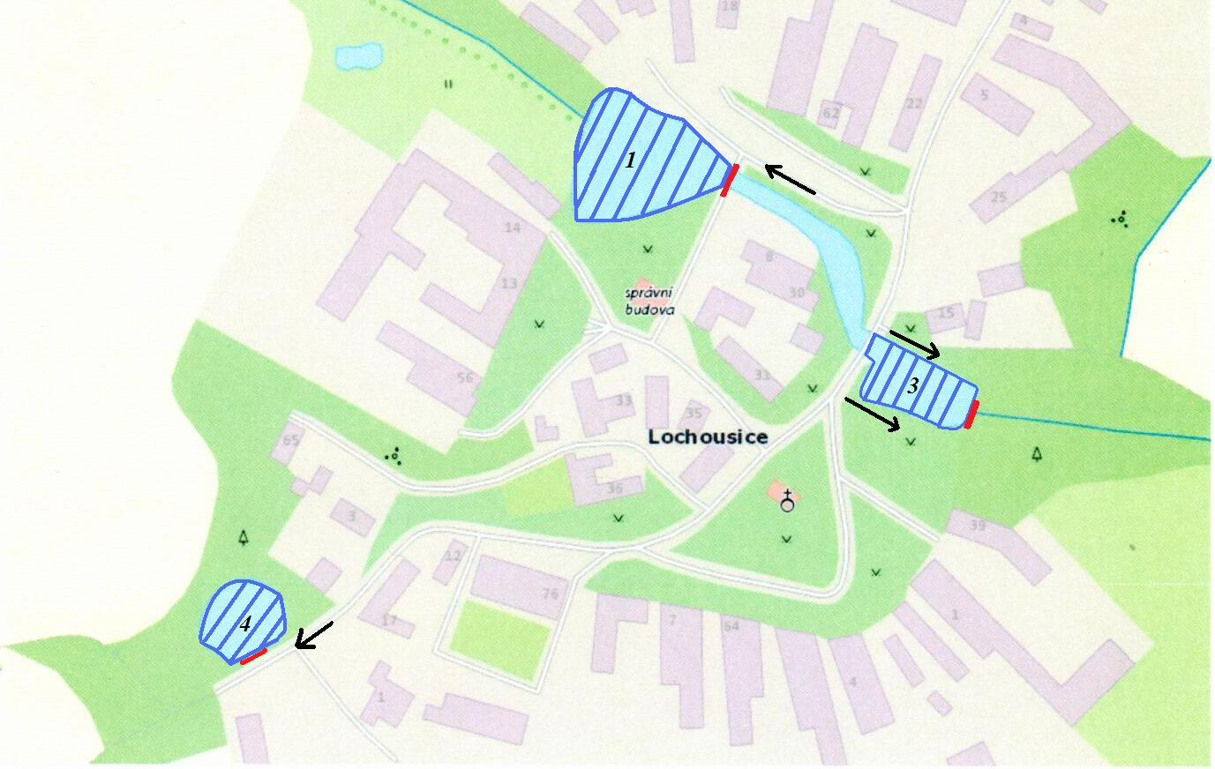

Legenda k plánku:
 | Číselné označení vodní nádrže = zdroje vody |  | Čerpací stanoviště
 | Zdroj vody pro hašení požárů |  | Směr příjezdu ke stanovišti
Příloha č. 4 k obecně závazné vyhlášce č. 2/2015, kterou se vydává požární řád

Seznam ohlašoven požárů a dalších míst, odkud lze hlásit požár

Označení ohlašovny | Místo ohlašovny | telefon
„Ohlašovna požáru“ | Budova obecního úřadu | 377 893 232
„Ohlašovna požáru“ | Byt velitele JSDH obce | 608 378 854
„Ohlašovna požáru“ | Byt starosty obce | 775 041 633
bez označení | Veřejný telefonní automat | 150, 112

Nařízení Plzeňského kraje č. 4/2011 ze dne 11.5.2011
Nařízení Plzeňského kraje č. 6/2011 ze dne 11.5.2011
§ 7 odst. 1 zákona o požární ochraně
Naříení Plzeňského kraje č. 3/2011 ze dne 11.5.2011

